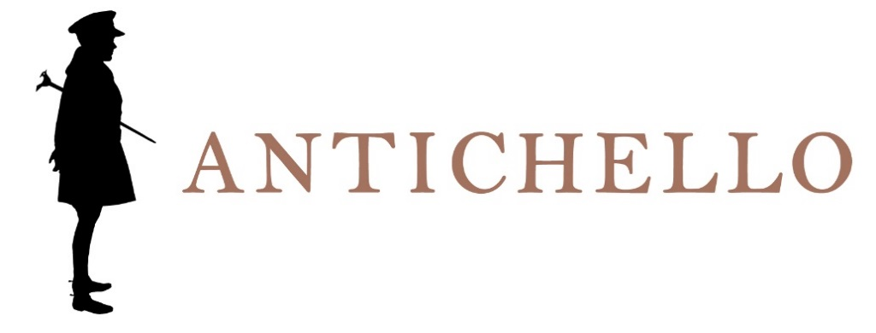  FRESCO ROSÈ  VINO DA TAVOLA  Zona di produzione  A Sud del Lago di Garda.  Varietà delle uve  35-65% Corvina, 10-40% Rondinella, max 20% Molinara, Rossignola, Sangiovese, Merlot, Cabernet Sauvignon.  Dati analitici  Alcool 11,5% Vol.  Acidità totale ca. 5,50 g/l.  Vinificazione  Vinificazione in rosato con parziale macerazione delle parti solide.  Affinamento  In contenitori di acciaio inox e ca. 3 mesi in bottiglia.  Descrizione organolettica  Colore rosa cipolla, con sfumature vivaci.  Bouquet floreale.  Fresco e sapido in bocca.  Servizio  14-15°C in bicchiere tulipano.  Accostamenti  Ideale con primi piatti, pesce di mare e carni bianche.  Longevità  Da bere preferibilmente giovane. | 